CAPÍTULO 4

- ANÁLISIS DEL CUELLO DE BOTELLA

En el capítulo anterior se realizó un análisis para determinar cuál es la operación restrictiva del proceso de Ingreso y Salida de Contenedores mediante una toma de tiempos y un modelo de simulación, el cual dio como resultado que la garita de entrada es el cuello de botella del proceso.

El presente capítulo tiene como objetivo realizar un estudio de Movimientos, que ayude a establecer alternativas de mejora en el proceso de atención de la garita con lo cual se espera disminuir el efecto de la operación restrictiva del proceso y agilizará el tiempo de ciclo de los transportistas dentro de la Terminal.

  - Descripción detallada del Proceso de Atención de las Garitas
La entrada al puerto está compuesta por tres garitas con cuatro accesos: dos de entrada y dos de salida. La puerta 1 y 3 es para salida e ingreso de contenedores respectivamente y las puertas 2 y 4, corresponden a la salida e ingreso de camiones.

Figura 4.1. Vista desde el exterior del puerto

Cada garita cuenta con un digitador, el cual tiene como responsabilidad el registro de todo contenedor que ingresa o sale del puerto y verificar que la carga que ingresa es la correcta. Además del digitador, existe un grupo de inspectores los cuales son responsables de comprobar que el equipo ingresa y sale en óptimas condiciones. También encontramos un grupo del departamento de calidad, los cuales tienen la responsabilidad de colocar esponjas en la puerta del contenedor para optimizar la ventilación de la fruta.

El proceso inicia cuando los transportistas llegan al puerto a recoger contenedores vacíos para llevarlos a cargar a las fincas. El digitador ingresa los datos del transportista en el sistema e imprime un documento llamado Hoja de Recepción e Intercambio de Equipo - EIR de salida, donde le indica el contenedor que va a llevar.

El transportista ingresa al patio y una vez que ha recogido el contenedor vacío, se dirige a la garita de salida. Los inspectores verifican el estado del equipo y llenan el EIR de salida con toda la información y características del contenedor, chasis y unidad generadora de corriente que está llevando.

El digitador registra en el sistema la salida del equipo e imprime un documento llamado Hoja de Ruta, donde le indican al transportista la finca a donde debe llevar el contenedor. El digitador guarda el original del EIR y entrega la copia de constancia al chofer.

Una vez que el contenedor ha sido cargado en la finca, el transportista regresa al puerto y entrega al digitador la Hoja de Ruta, el mismo que debe registrar el ingreso del contenedor en el sistema e imprimir un EIR de entrada.

Mientras tanto, el personal de calidad abre el contenedor para colocar una esponja en la puerta, asegurando que la ventilación de la fruta sea la adecuada para mantenerla en buenas condiciones.
El inspector verifica el estado del equipo que ingresa y recibe del chofer el EIR de salida, el cual lo compara con el EIR de entrada y en caso de que encuentre un daño o faltante lo apunta en las observaciones y lo reporta al supervisor.

Es importante mencionar que el EIR es un documento legal, el cual debe tener la firma del chofer y de la persona que realizó la inspección, puesto que en caso de existir un daño o faltante, este será cobrado a la compañía de transportes.

A continuación se presenta el diagrama de flujo del micro-proceso de atención de las garitas:
Figura 4.2. Diagrama de flujo del Micro-Proceso de atención de las garitas

  - Análisis de Tiempos y Movimientos de la Situación Actual
El análisis de tiempos y movimientos se centrará en las actividades que se desarrollan en la garita de ingreso, puesto que esta operación se identificó como restrictiva luego de la toma de tiempos y la simulación realizada previamente.

Dicho estudio, consistirá en el análisis visual de las actividades y el registro del tiempo que toma cada una de ellas en un formato (Ver Anexo 5), para luego establecer el método adecuado que ayude a reducir el efecto de cuello de botella al proceso.

Como mencionamos anteriormente la garita de ingreso tiene tres operaciones diferentes realizadas por personal diferente que se desarrolla en una misma área de trabajo, éstos son: digitador, inspector y colocador de esponja. A continuación se presenta un Diagrama de Operaciones Simultáneas que describe mejor las actividades por persona:

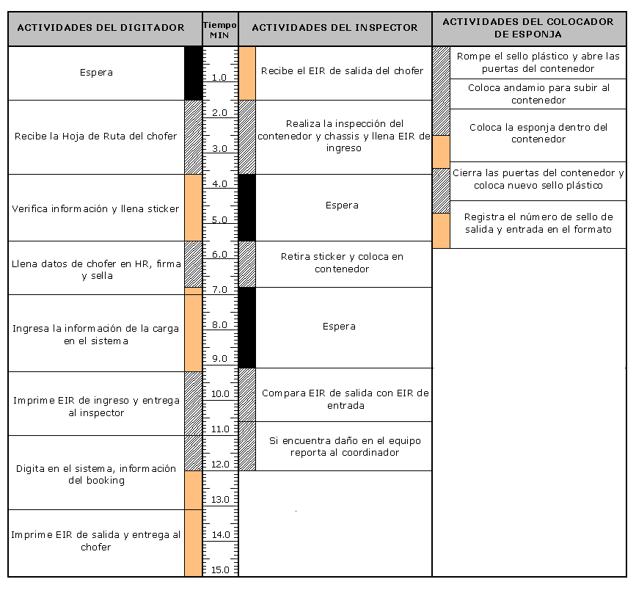
Figura 4.3. Diagrama de Actividades Simultáneas

Como se puede observar en el gráfico, el tiempo promedio que demora el transportista en la garita de entrada es aproximadamente 15 minutos. Luego de este tiempo, el contenedor se dirige a la estación de lavado para continuar el proceso.

    - Turnos del Personal
A continuación se describe el personal que labora en el área de la Garita de Ingreso y los turnos que realizan para cubrir los puestos de trabajo las 24 horas del día:

Tabla 4.1. Distribución del Personal por Turnos

Suponiendo que el pago por hora para cada persona sea de $1 (un dólar), y de acuerdo a las leyes laborales el pago por horas extras según las jornadas de trabajo con el recargo del 25%, 50% y 100% según corresponde, el costo total de mano de obra para el personal de garita por día es de $141.00.

    - Documentos Utilizados
Las actividades que se desarrollan en la garita de ingreso, ameritan el uso de documentos que permiten el registro, respaldo y seguimiento de información para el control de las operaciones diarias.

A continuación se describen cada uno de estos documentos:

- Recepción de Intercambio de Equipo (EIR): Este documento asegura la recepción de los equipos de la compañía en buen estado. Cada vez que un chasis con un contenedor van a salir del puerto sea por cualquier motivo, se debe elaborar un EIR de salida, donde el inspector describe el estado de los equipos y las características generales del mismo.

Una vez que el equipo regresa al puerto, el personal de garita emite un EIR de entrada, en donde el inspector verifica que el equipo ingrese en el mismo estado como salió y en caso de encontrar novedades, reportarlas al personal de mantenimiento para proceder a cobrarle los valores respectivos al transportista. A continuación se presenta el formato actual de EIR:
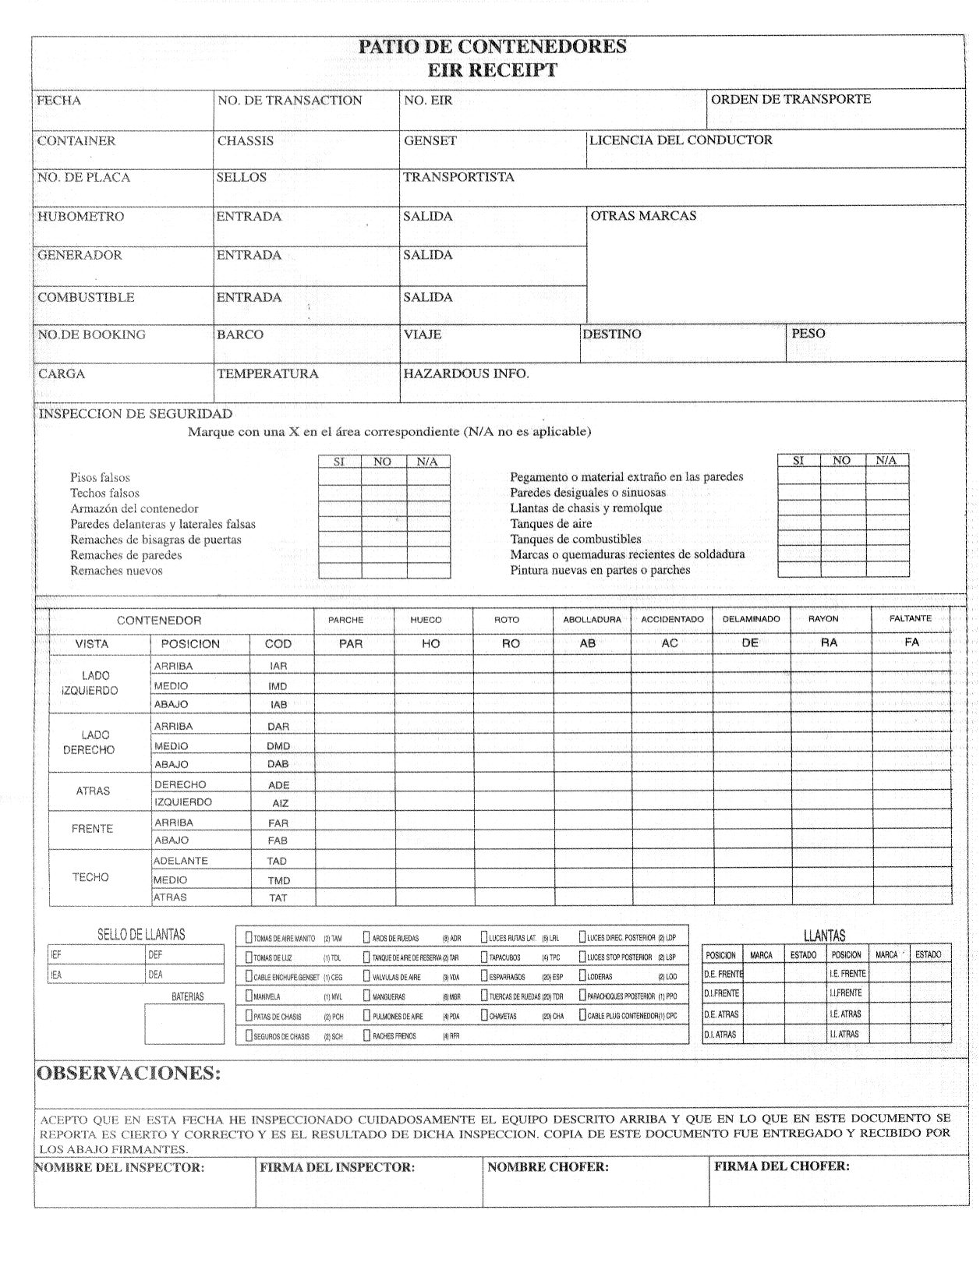
Figura 4.4. Formato Actual de EIR

- Hoja de Ruta: Este formato se utiliza para especificar la carga que tiene el contenedor. Aquí se describe la cantidad de cajas, el tipo de caja, tipo de fruta, origen y destino. Este documento es llenado en las fincas pero lo genera la garita de salida. A continuación se presenta el formato:

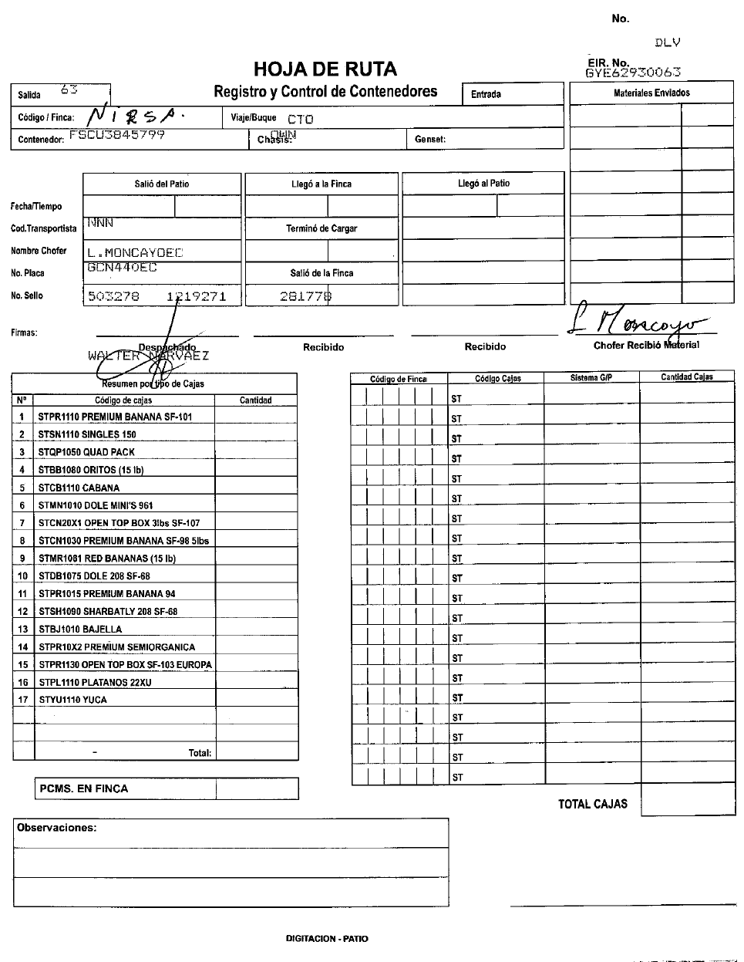
Figura 4.5. Formato de Hoja de Ruta

- Manifiesto de Producción: Este documento es utilizado para el registro de la información de la fruta, consiste en un formato que contiene los códigos de barra de cada pallet con la información de la finca. El objetivo de este manifiesto es hacer el seguimiento de la fruta hasta su exportación, para en caso de presentarse algún problema de calidad se pueda detectar el origen. Este proceso tiene el nombre de trazabilidad de la fruta, a continuación se presenta el formato:
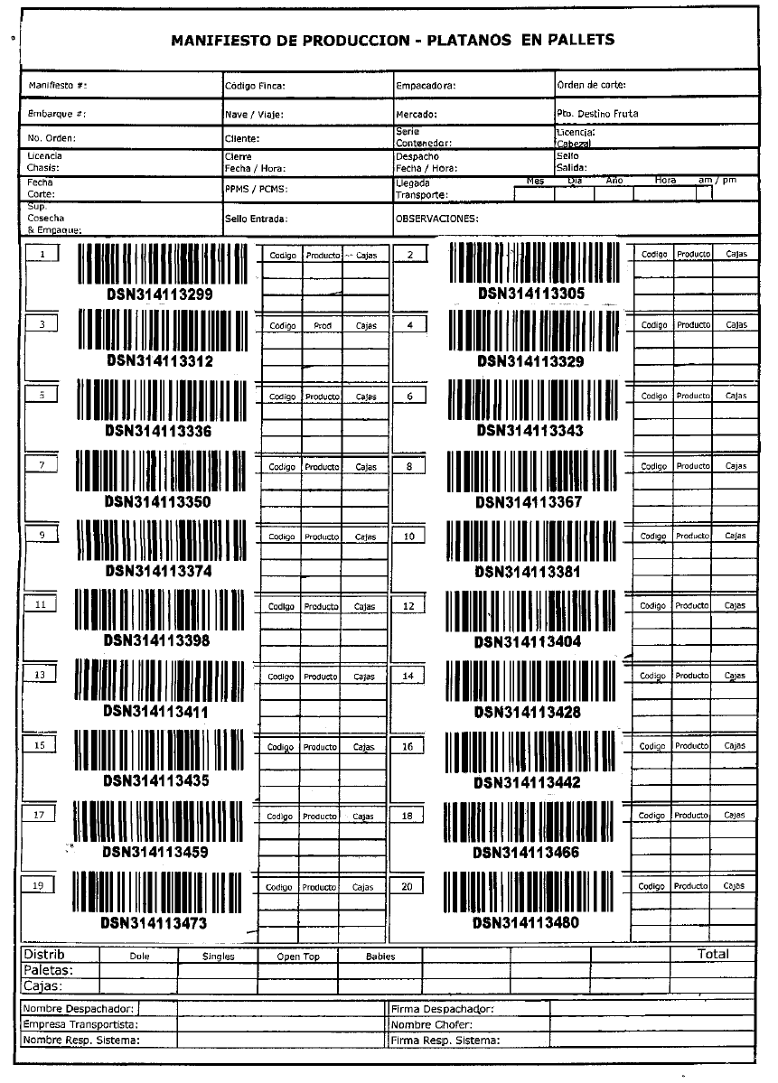
Figura 4.6. Formato de Manifiesto de Producción
  - Propuestas de Mejora
Después de un análisis exhaustivo de las operaciones que se realizan en la garita de ingreso, se plantearon algunas alternativas de mejora a los métodos de trabajo, con el fin de reducir el tiempo actual de 15 minutos aproximadamente por vehículo.

De acuerdo al estudio de métodos, las actividades del digitador al ingreso son las de mayor demora (Figura 4.3). Analizando cada una de ellas se puede observar que podrían ser divididas de la siguiente manera:
Tabla 4.2. Distribución de Actividades por Digitador

En conclusión, agregar otra estación de trabajo para el proceso de digitación, que disminuya el tiempo de atención.

Figura 4.7. Plano de Estaciones de Trabajo Actual y Propuesta
Luego, se pudo observar que los inspectores tardaban en llenar el formato de EIR con la inspección (Figura 4.8). Para mejorar este tiempo utilizado por los inspectores para verificar el estado de los equipos, se observó que mejorando la metodología de llenado, es decir facilitando la labor del personal haciendo más gráfico el formato y eliminando la cantidad de celdas con información a llenar iba a ayudar a disminuir el tiempo de inspección e inclusive la cantidad de errores al llenado. A continuación se presenta la modificación al formato planteada:
Figura 4.8. Formato EIR Propuesto

Como se puede observar, en la actualidad el formato tiene grandes matrices utilizadas para identificar algún golpe o rayón que traiga el contenedor. El inspector debe ubicar en la matriz el espacio donde se encuentra el rayón en el contenedor, pero esto toma su tiempo. En el formato propuesto se elaboró un gráfico del contenedor donde puedan encerrar la ubicación del daño haciendo más práctico su uso. Así mismo se modificó dicho formato para los otros equipos como chasis y genset.

  - Análisis de Tiempos y Movimientos de la Situación Propuesta
Después de haber planteado alternativas de mejora en el proceso de ingreso de contenedores, se tomaron nuevamente los tiempos de las actividades en la garita de entrada y se obtuvieron los siguientes resultados.

Tabla 4.3. Resultados de la segunda Toma de Tiempos

Como se puede observar el tiempo promedio de atención por vehículo disminuyó aproximadamente 7 minutos. Esto afecta directamente en la cola fuera del puerto. El detalle de los tiempos se encuentra en el Anexo 6.

De acuerdo a la programación de corte de la fruta para almacenarla en el contenedor y llevarla al puerto, la mayor parte de contenedores ingresan por la noche y sobretodo el día previo al embarque. Por este motivo el flujo de vehículos a partir de las 18H00 se incrementa causando cola y esperas a los transportistas.

A continuación se presenta un gráfico obtenido de un estudio elaborado por la compañía, donde se muestra la distribución de probabilidades de las horas de arribo al puerto:

Figura 4.9. Frecuencia de arribos de contenedores al puerto

Como se puede observar, la mayor frecuencia de ingresos de vehículos se encuentra entre los valores 1,200 y 1,350, que corresponden a las 20H00 y 23H00 respectivamente. Es decir que:

- 25% de los vehículos arriban antes de las 19H00
- 25% de los vehículos arriban entre las 19H00 y las 21H45
- 25% de los vehículos arriban entre las 21H45 y 24H00
- 25% de los vehículos arriban en la madrugada

De acuerdo a esta distribución de frecuencia de arribos, se puede plantear como mejora para disminuir el porcentaje de desocupación del personal, un cuadro con la cantidad de personas necesarias por turno de acuerdo al flujo de vehículos. Teniendo así:

Tabla 4.4 Distribución Propuesta del Personal por Turnos

  - Conclusiones
De las propuestas de mejora planteadas durante este capítulo, podemos concluir las siguientes:
- Incluir una segunda estación de trabajo en la garita, que comparta la labor de atención a los vehículos y disminuya el tiempo promedio actual de 15 minutos a 8.10 minutos.
- Modificar el formato de Recepción e Intercambio de Equipo actual, de tal manera que sea más gráfico y agilite la labor del inspector.
- Se distribuyó el horario del personal de atención en las garitas, de acuerdo al flujo de vehículos, para reducir el porcentaje de desocupación del personal mientras no ingresan vehículos al puerto.

